Глава III. Пирокластические отложения, связанные с кальдерами центрального участка Восточной Камчатки

Краткая характеристика кальдер и связанных с ними пирокластических отложений

В этом разделе рассматриваются пирокластические отложения (главным образом игнимбриты), связанные с тремя кальдерными комплексами, приуроченными, соответственно, к Карымскому, Большесемячикскому и Узонскому вулканическим центрам Восточной Камчатки (табл. 3, 4, Рис. 11). Кальдеры этих центров располагаются цепочкой северо-восточного простирания и находятся на расстоянии примерно 20-25 км друг от друга.
Среди кальдер Карымского центра рассматриваются игнимбриты, связанные с двумя слившимися и образовавшимися, по-видимому, субодновременно позднечетвертичными кальдерами, срезающими постройки плиоцен-нижнечетвертичных базальтовых вулканов Стена и Соболиный (далее называются - кальдеры Стены-Соболиного). В Большесемячикском центре рассматриваются игнимбриты, связанные с кальдерой, срезающей постройку среднечетвертичного андезито-базальтового вулкана Борт (далее - кальдера Большой Семячик).

Таблица 3.
Общие сведения о кальдерах центрального участка Восточной Камчатки

Кальдеры | Размеры,  диаметр,  км | Возраст, тыс.лет | Объем магмы, выброшенной при образовании кальдер, км³  (Леонов и др., 2000)
Стены-Соболиного | 20х10  (две слившиеся кальдеры) | 180-140  (по Вулк. центр…, 1980; Селянгин, 1987) | 100
Большой Семячик | 10 | 120-80  (по Гриб, Леонов, 1992) | 42
Узон-Гейзерная  депрессия | 16х8  (несколько слившихся кальдер) | 80-40  (по Леонов, Гриб, 1998; Флоренский, 1984) | 46

В Узонском центре рассматриваются игнимбриты, связанные с Узон-Гейзерной вулкано-тектонической депрессией (ВТД), которую мы далее называем также иногда условно кальдерой. Депрессия имеет сложное строение и срезает разнообразные вулканические постройки преимущественно среднечетвертичного возраста (Леонов и др., 1991). Состав лав, слагающих эти вулканические постройки, также разнообразный - на западе это преимущественно базальты и андезитобазальты, на востоке - андезиты, дациты и риодациты.
Ниже приводится краткая характеристика пирокластических отложений, связанных с названными кальдерными комплексами.

Таблица 4.
Средние составы игнимбритов (мас.%)

Пиро-класти-ческие потоки | SiO₂ | TiO₂ | Al₂O₄ | Fe₂O₃ | FeO | MnO | MgO | CaO | Na₂O | K₂O | Коли-чество анали-зов
Кальдеры Стены-Соболиного

I | 64,14 | 1,01 | 15,76 | 2,95 | 3,40 | 0,18 | 1,82 | 4,28 | 4,40 | 2,06 | 7
II | 63,83 | 1,04 | 15,63 | 3,07 | 3,26 | 0,18 | 1,74 | 4,80 | 4,32 | 2,13 | 8
III в | 63,44 | 1,01 | 16,06 | 2,98 | 3,97 | 0,20 | 1,65 | 4,59 | 4,15 | 1,95 | 4
III н | 68,92 | 0,75 | 14,99 | 1,78 | 2,28 | 0,10 | 1,10 | 2,80 | 4,80 | 2,48 | 5
Кальдера Большой Семячик

I п | 74,02 | 0,22 | 13,90 | 0,73 | 1,32 | 0,10 | 0,50 | 2,04 | 3,90 | 3,24 | 4
I а | 71,62 | 0,40 | 14,68 | 0,85 | 2,09 | 0,13 | 0,62 | 2,62 | 4,23 | 2,76 | 6
I б | 63,57 | 0,86 | 16,65 | 2,76 | 3,20 | 0,13 | 1,81 | 5,23 | 4,27 | 1,64 | 6
II а | 69,57 | 0,66 | 15,37 | 1,48 | 2,26 | 0,12 | 0,84 | 2,80 | 4,82 | 2,07 | 9
II б | 71,00 | 0,63 | 14,76 | 1,46 | 2,25 | 0,10 | 0,75 | 2,14 | 4,57 | 2,33 | 4
II в | 68,61 | 0,71 | 15,25 | 1,72 | 2,66 | 0,13 | 0,90 | 3,09 | 4,92 | 2,01 | 4
II г | 54,32 | 1,31 | 15,74 | 7,37 | 5,09 | 0,24 | 3,90 | 7,99 | 3,07 | 0,96 | 2
III а | 64,97 | 0,89 | 15,30 | 3,65 | 3,37 | 0,14 | 1,44 | 4,38 | 3,80 | 2,06 | 6
III б | 61,36 | 1,02 | 15,60 | 3,90 | 4,27 | 0,15 | 2,44 | 5,72 | 3,70 | 1,84 | 3
Кальдера Узон-Гейзерная

ЮП игн | 70,16 | 0,81 | 14,25 | 1,71 | 2,01 | 0,10 | 1,26 | 2,95 | 4,07 | 2,68 | 4
ЮП игн | 65,71 | 0,89 | 15,77 | 3,14 | 2,19 | 0,09 | 1,60 | 4,38 | 3,93 | 2,30 | 7
ЮП шл | 56,74 | 1,17 | 16,31 | 1,43 | 8,38 | 0,17 | 3,56 | 7,41 | 3,86 | 0,96 | 3
СП игн | 68,55 | 0,97 | 14,36 | 2,26 | 2,70 | 0,10 | 1.22 | 3,20 | 3,90 | 2,64 | 3
СП игн | 66,52 | 1,07 | 15,68 | 1,84 | 3,43 | 0,16 | 1,51 | 3,86 | 3,78 | 2,15 | 6
СП агл | 63,34 | 0,80 | 15,73 | 2,86 | 3,93 | 0,14 | 2,24 | 5,20 | 3,77 | 1,98 | 2
пл.Ш3 | 68,18 | 0,83 | 14,01 | 2,11 | 2,83 | 0,19 | 1,35 | 3,72 | 4,78 | 2,00 | 1

Примечание: цифры для кальдер Стены-Соболиного – номера пирокластических потоков (в – верхняя часть потока, н – нижняя часть потока); цифры для кальдеры Большого Семячика – этапы развития кальдеры, буквы – индексы, обозначающие пирокластические потоки; для Узон-Гейзерной кальдеры: ЮП и СП – южное и северное поля, соответственно; пл.Ш₃ – наиболее молодой пирокластический поток плато Широкое; игн – игнимбриты, шл – шлаки, агл – агглютинаты.

Кальдеры Стены-Соболиного. Наиболее полные разрезы игнимбритов этих кальдер обнажаются вблизи северных и северо-западных бортов депрессии (Рис. 12). На юго-востоке, где борт кальдерной депрессии пропиливает река Карымская, вскрываются три пирокластических потока, которые последовательно перекрывают друг друга. Общая мощность отдельных потоков варьирует от 10 до 50 м. Состав двух нижних пирокластических потоков - андезитодацитовый (62-64%SiO₂).
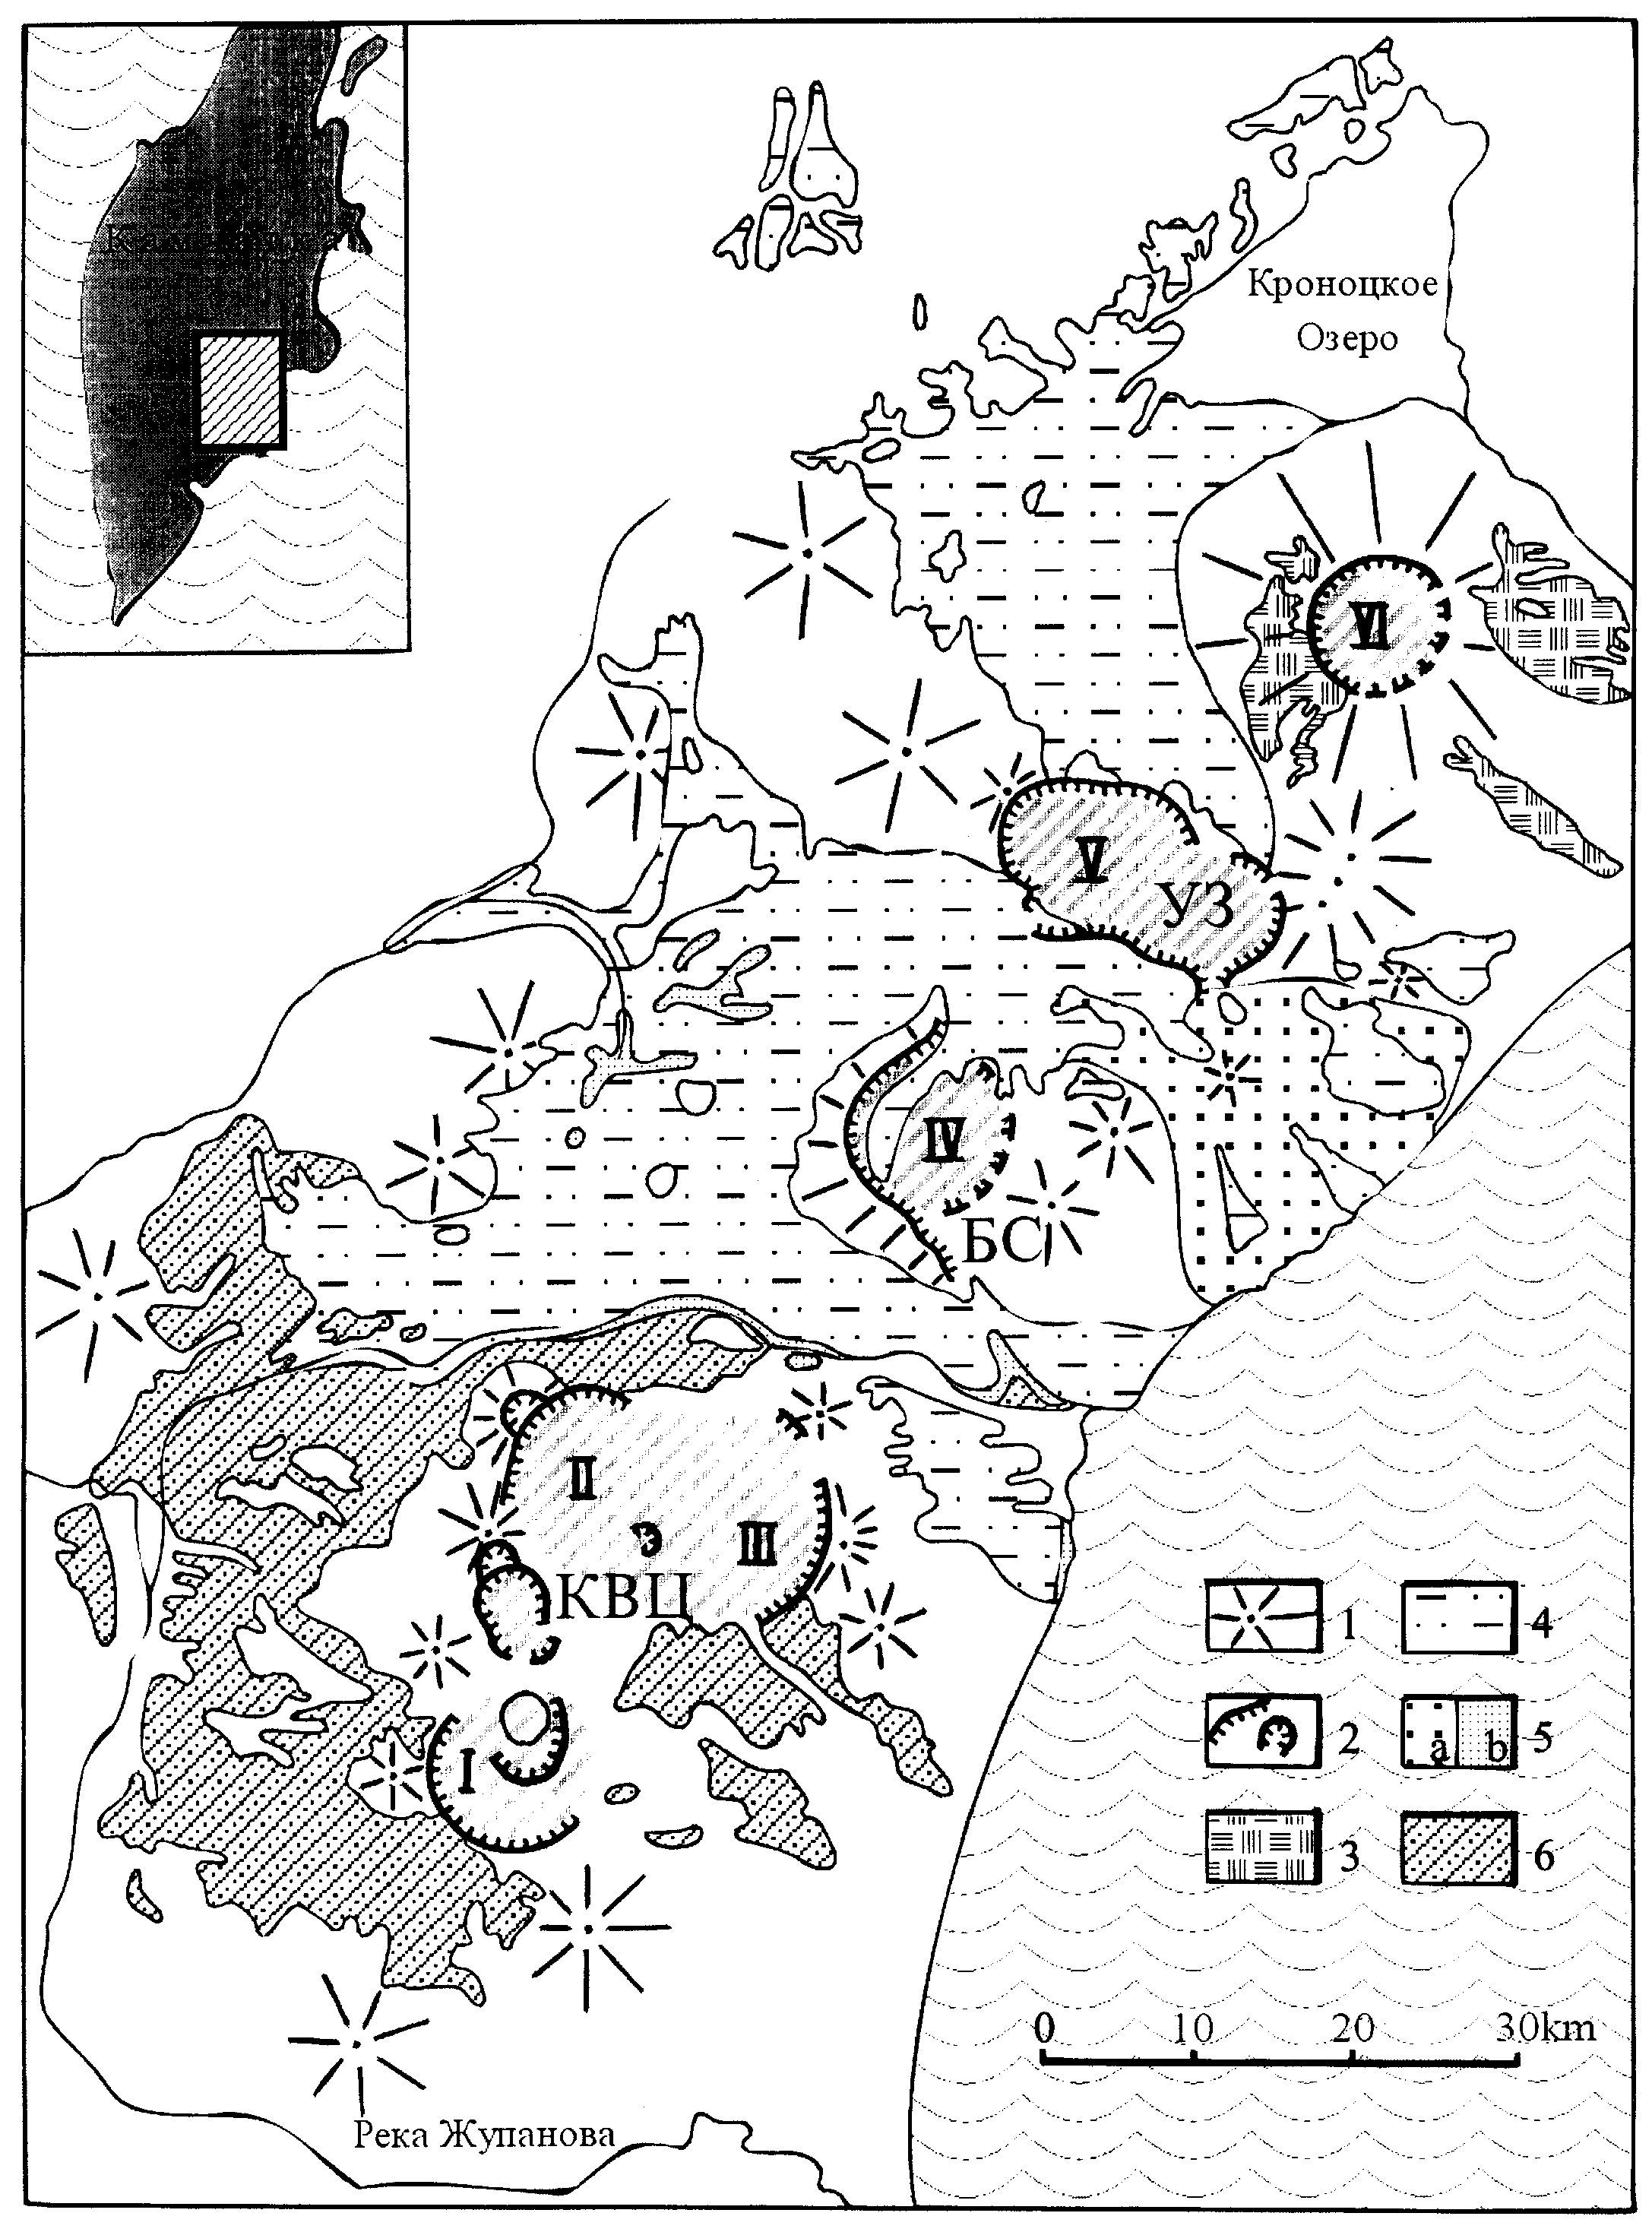
Рис. 11. Кальдеры и связанные с ними поля игнимбритов и пемзовых туфов центрального участка Восточной Камчатки. 1 – вулканы, сформировавшиеся на докальдерном этапе; 2 – кальдеры (I – Половинка (Крайняя), II – Соболиного, III – Стены, IV – вулкана Большой Семячик, V – Узон-Гейзерная, VI –Крашенинникова); 3 – пемзовые туфы, связанные с формированием кальдеры Крашенинникова; 4 – игнимбриты, связанные с Узон-Гейзерной депрессией; 5 – игнимбриты (а) и пемзовые туфы (б), связанные с кальдерой Большой Семячик; 6 – игнимбриты, связанные с кальдерами Стены, Соболиного и Половинки (Крайней). Буквами обозначены вулканические центры: КВЦ – Карымский; БС – Большесемячикский; УЗ – Узонский.
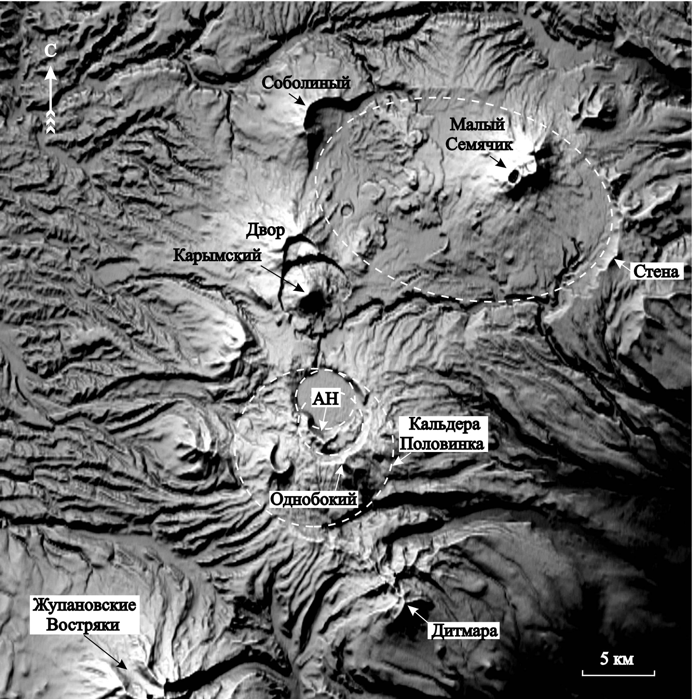
Рис. 12. Космический снимок центральной части Карымского вулканического центра, пунктирными линиями обозначены кальдеры. АН – вулкан и кальдера Академии Наук (кальдера заполнена Карымским озером). На севере расположена сложная система кальдер Стены-Соболиного, которая очерчена общим овалом.

Верхний, самый молодой пирокластический поток, наиболее дифференцированный по составу. В нижней его части отмечен слой риодацитов, которые выше по разрезу сменяются андезитодацитами. Отличительной особенностью игнимбритов кальдер Стены-Соболиного является преобладание в разрезах фациальных типов лавоподобного облика, что обусловлено высокой степенью спекания. В основании каждого пирокластического потока отмечена зона не спекшихся пемзовых туфов с обломками черного обсидианового стекла и прослоями грубозернистых песков и гравелитов.
Кальдера Большой Семячик. Пирокластические потоки, связанные с этой кальдерой, большей частью распространились на восток в сторону океана и в настоящее время слагают береговые обрывы Кроноцкого залива (Рис. 13). В отдельных местах они вскрываются также к западу и северу от кальдеры. Игнимбриты кальдеры Большой Семячик перекрывают карымские игнимбриты и, в свою очередь, перекрываются узонскими игнимбритами.

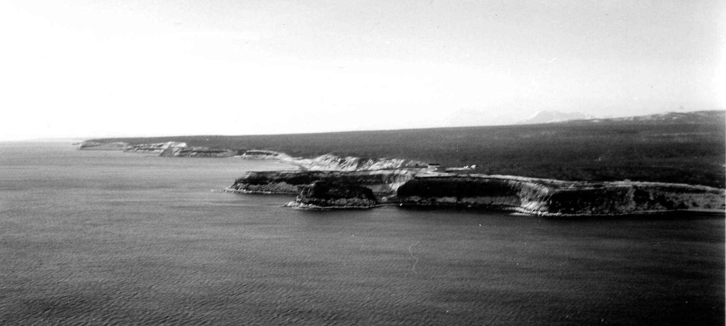
Рис. 13. Обнажения игнимбритов, связанных с кальдерой Большой Семячик, на берегу Кроноцкого залива. Видно, что игнимбриты снивелировали рельеф и образовали обширные, полого наклоненные к океану плато. Фото В.Л.Леонова.

Разрез семячикских игнимбритов состоит из серии пластов собственно игнимбритов, разделенных слоями пемзовых, озерных и ледниковых отложений (рис. 14). Отдельным пластам игнимбритов в (Гриб, Леонов, 1992) были присвоены индексы, на которые приводятся ссылки ниже.
К наиболее ранним относятся игнимбриты риолитового, риодацитового (72-73% SiO₂) состава (пласт I, а), которые встречаются в основании береговых обрывов. Характерной особенностью их является присутствие фенокристаллов кварца.
Риодацитовые игнимбриты перекрываются массивными игнимбритами андезитодацитового (63-64% SiО₂) состава с дисковидными фьямме (пласт I, б) и большим количеством пироксена. Тесная пространственная взаимосвязь их с кварцсодержащими игнимбритами позволяет относить эти породы к одному (первому) этапу игнимбритообразования. Ему предшествовало извержение риолитовых агломератовых туфов и умеренно спекшихся игнимбритов с кварцем и биотитом, которые встречаются на юге и западе Большесемячикского центра. Ими, вероятно, и начинался процесс кальдерообразования в этой структуре.

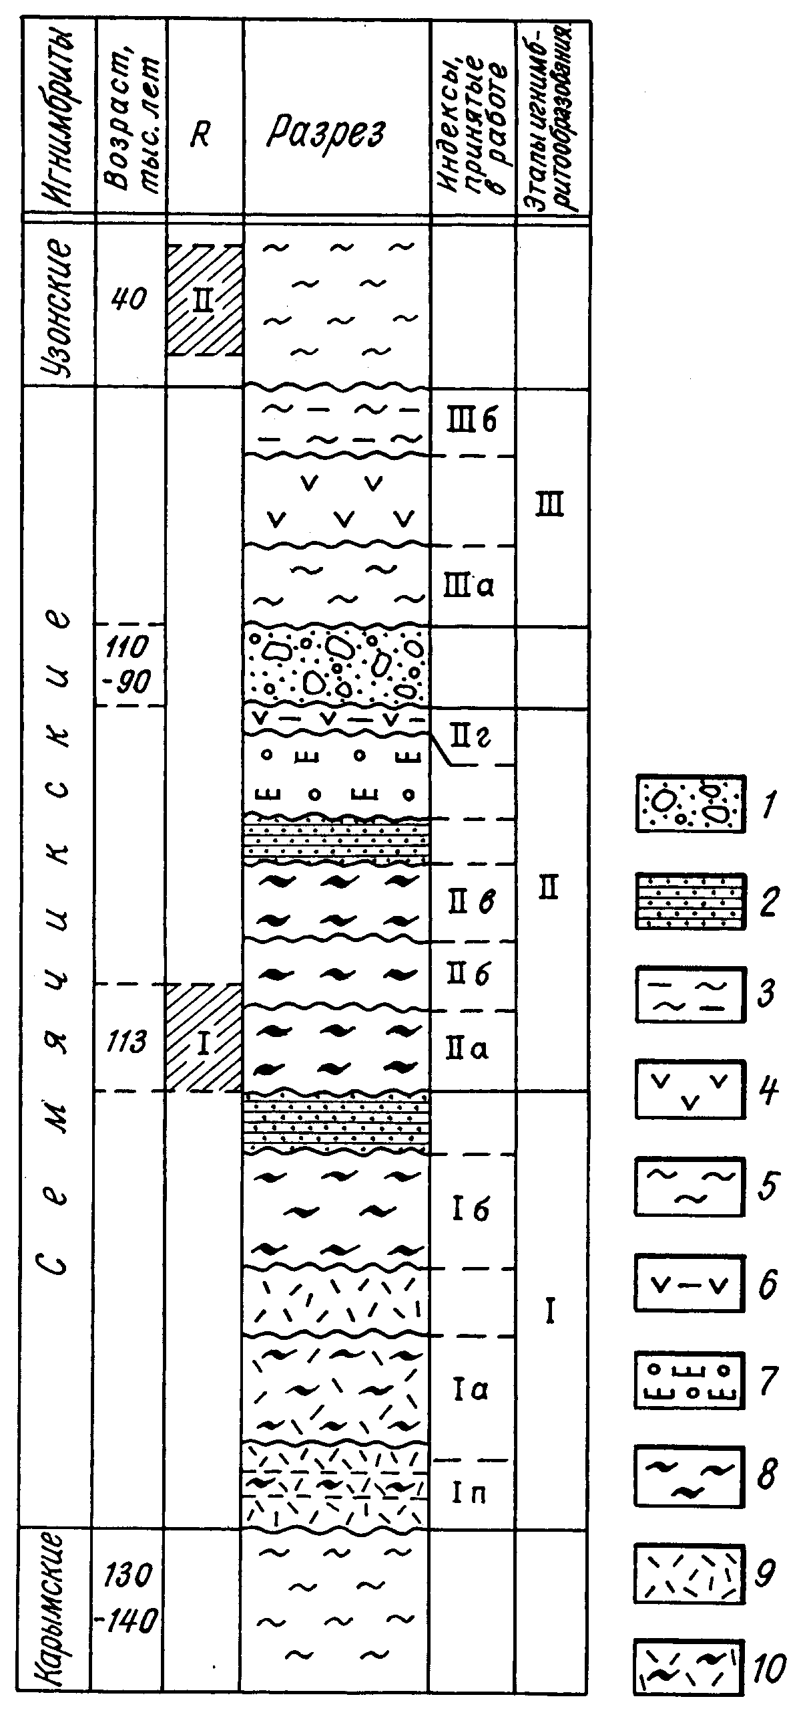
Рис. 14. Сводная стратиграфическая колонка игнимбритов, связанных с кальдерой Большой Семячик (по Гриб, Леонов, 1992, с уточнениями). 1 – ледниковые отложения (валунники, галечники); 2 – игнимбритоподобные породы андезитобазальтового состава; 3 - 8 – игнимбриты (3 – андезитового состава, 4 – андезитодацитового состава, 5 – дацитового состава, 6 – риодацитового состава, 7 – риолитового состава, 8 – нерасчлененные, изменяющиеся по составу от андезитодацитов до риолитов); 9 - слоистые пемзовые отложения (отложения пирокласти-ческих волн?); 10 - неспекшиеся пемзовые отложения; 11 - агломератовые шлаковые туфы; 12 - лавы андезитового, дацитового состава; R – зоны обратной полярности магнитного поля: I – Блейк (113 тыс. лет), II – Олби-Лашам (35-44 тыс. лет).

Следующий (второй) этап отличается поступлением на поверхность пирокластических отложений преимущественно риодацитового (69-71% SiO₂) состава. В отдельных разрезах они перекрывают игнимбриты пласта Iб андезитодацитового состава. Выделяется, по крайней мере, три пирокластических потока (пласты II, а, б, в), среди которых преобладают лавоподобные игнимбриты. Отмечается тенденция к снижению содержания кремнекислоты в последнем пирокластическом потоке. Второй этап заканчивается извержением игнимбритоподобных пород состава основного андезита, андезитобазальта (пласт II, г). Третий этап начался после первой фазы верхнеплейстоценового оледенения. Первые пирокластические потоки (пласт III, а) имели дацитовый состав (64-65%SiO₂). Вблизи восточного борта депрессии они сменяются игнимбритами андезитового (61-62%SiO₂) состава (пласт III, б). Последние отличаются значительной неоднородностью: наряду с фьямме дацитового состава, в них присутствуют развальцованные включения шлаков андезитобазальтового состава.
Узон-Гейзерная вулкано-тектоническая депрессия. Игнимбриты, связанные с Узон-Гейзерной депрессией, образуют два поля - северное и южное (Рис. 11). Ввиду молодого возраста, пирокластические потоки слабо эродированы, что позволяет восстановить направления их перемещения. Отложения северного поля (СП) простираются от границ депрессии к северу и северо-западу на расстояние до 40 км и достигают берегов Кроноцкого озера. Игнимбриты южного поля (ЮП) расчленяются на несколько рукавов, которые скатились в верховья рек Левая и Правая Жупанова и достигли долины реки Новый Семячик, распространившись от кальдеры на расстояние до 60 км. Обширный поток затек в кальдеру Большой Семячик, заполнив верхнюю часть долины реки Старый Семячик. Площадь распространения игнимбритов, связанных с Узон-Гейзерной ВТД, составляет 1700 км², мощность их меняется от 5 до 50 м. Узонские игнимбриты имеют в основном дацитовый состав, однако, в основании некоторых разрезов отмечены реоигнимбриты риодацитового состава. Вблизи северного и восточного бортов депрессии с игнимбритами ассоциируют агглютинаты андезитового состава, слагающие верхи разрезов.
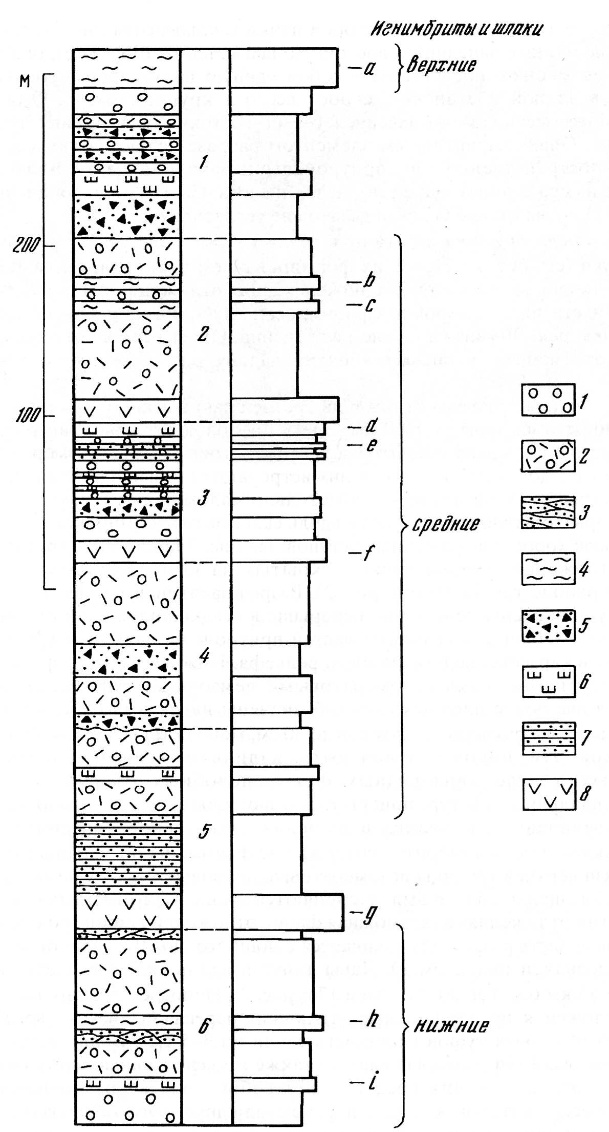
Рис.16. Стратиграфическая колонка отложений, вскрытых на юго-восточных склонах плато Широкое (Леонов, Гриб, 1998). Справа от колонки показана схема слоев, выделяющихся по плотности (b-i); 1-6 – части разреза, отличающиеся по составу отложений. 1 – пемзовые отложения, 2 – отложения пирокластических потоков, 3 – отложения пирокластических волн, 4 – игнимбриты, 5 – брекчии, 6 – шлаки, 7 – озерные отложения (туфопесчаники, туфоалевролиты), туфы, 8 – лавы.

Наиболее глубоко эродированы игнимбриты южного поля (ЮП). Их полные разрезы были описаны на юго-восточных склонах плато Широкого (рис..15). В составе этого комплекса, представленного мощной толщей пемзовых агломератовых туфов, вложенных в палеодолину, выделяются три пласта игнимбритов и маломощные слои в различной степени спекшихся шлаков андезитового и андезитобазальтового состава.
Игнимбриты северного поля (СП) эродированы слабо, подошва потоков нигде не вскрыта. Обычно выделяется два-три пласта слабо и умеренно спекшихся разностей, разделенных слоями не спекшихся пемзовых туфов.

